**19.11.2020 ИС2К МДК0301 *OpenOffice***

**Лекция 9. Работа с Impress**

**Что такое Impress?**

Impress – программа в составе OpenOffice.org для работы со слайд-шоу (презентациями). Вы можете создавать слайды, которые содержат много различных элементов, включая текст, маркированные и нумерованные списки, таблицы, диаграммы, рисунки и широкий диапазон графических объектов. Impress также включает проверку правописания, тезаурус, подготовленные текстовые стили, привлекательные фоновые стили и удобное меню помощи.

Эта глава включает инструкции, снимки экрана и полезные намеки для руководства Вами на протяжении создания простой презентации в среде Impress. Хотя более трудные проекты упомянуты всюду в этой главе, объяснения их создания находятся в *Руководстве по Impress*. Если Вы имеете практическое знание по созданию слайд-шоу, мы рекомендуем Вам использовать Руководство по Impress в качестве источника информации.

|  |  |
| --- | --- |
| **Примечание** | Чтобы использовать Impress для более чем очень простых слайд-шоу, требуются некоторые знания элементов, которые содержат слайды. Слайды, содержащие текст, используют стили для определения появления этого текста. Слайды, содержащие объекты, создаются тем же самым путем, каким создаются рисунки в Draw. Поэтому мы рекомендуем, чтобы Вы изучили главы "Работа со стилями" и "Начинаем работать с Draw" в этой книге. |

**Создание новой презентации**

Этот раздел покажет Вам, как настроить новую презентацию. Параметры настройки, выбранные здесь, являются общими: они применяются ко всей презентации. Раздел "Работа со слайдами" объясняет, как применить параметры настройки к определенным слайдам. Эти объяснения могут также применять некоторые из общих параметров настройки.

**Планирование презентации**

Первое необходимое действие состоит в том, чтобы решить то, что Вы собираетесь делать с презентацией. Например, соединение группы цифровых фотографий в презентации требует очень небольшого планирования. Однако использование презентации для увеличения знаний других людей о вашей теме требует намного большего планирования.

Вы должны ответить на многие вопросы прежде, чем Вы начинаете создавать презентацию. Если Вы не будете знакомы с созданием презентаций, то ответы будут более общими. Те, кто создал разнообразные презентации в прошлом, захочет иметь более определенные ответы.

Кто должен увидеть презентацию? Как это будет использоваться? Каков предмет обсуждения? Что должно быть в его схеме? Насколько детализированной должна быть схема? Будет ли проигрываться звуковое сопровождение? Действительно ли желательна анимация? Как должен быть обработан переход между слайдами? Вот некоторые из многочисленных вопросов, на которые нужно ответить перед созданием презентации. Звук и анимация – более продвинутые темы и будут объясняться в *Руководстве по Impress*.

Кроме того, не всегда необходимо на этой стадии иметь определенные ответы на каждый вопрос. Создание схемы чрезвычайно важно. Вы уже можете точно знать, что будут содержать некоторые из слайдов. Вы можете иметь только общее представление относительно того, что Вы хотите видеть на некоторых из слайдов. Это нормально. Вы можете сделать некоторые изменения, в процессе создания. Измените вашу схему, чтобы соответствовать изменениям, которые Вы делаете в ваших слайдах.

Важная часть – то, что Вы имеете общее представление о том, что Вы хотите и как получить это. Поместите эту информацию на бумагу. Это делает намного более легким создание презентации.

**Запуск мастера презентации**

Запустите OpenOffice.org (OOo) Impress. Появляется мастер презентации ( рис. 9.1). Вы можете запустить Impress любым из двух путей:

* Нажать на треугольник справа от значка **Создать** и выбрать **Презентацию** из выпадающего меню.
* Выбрать **Файл > Создать > Презентацию** из меню.
  1. Выберите Пустая презентация в разделе Тип. Это создает презентацию с самого начала

|  |  |
| --- | --- |
| **СОВЕТ** | Оставьте выбранным флажок Предварительный просмотр, таким образом шаблоны, проекты слайдов и переходы между слайдами появляются в поле предварительного просмотра тогда, когда Вы их выбираете. Если Вы не хотите, чтобы мастер запускался каждый раз, когда Вы запускаете Impress, выберите флажок Больше не показывать этот диалог. |

* 1. 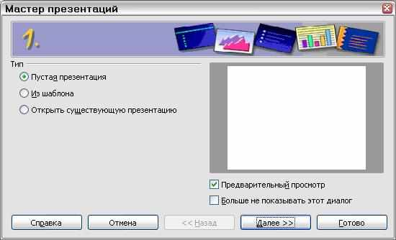
  2. **Рис. 9.1.** Использование Мастера Презентаций для выбора типа презентации

|  |  |
| --- | --- |
| **Примечание** | Из *шаблона* использует шаблон, уже созданный как основа для новой презентации. Мастер изменяет отображаемый список на список доступных шаблонов. Выберите шаблон, который Вы хотите. *Открыть существующую презентацию* продолжает работу над ранее созданной презентацией. Мастер изменяет отображение на список существующих презентаций. Выберите презентацию, которую Вы хотите. Оба из этих пунктов обсуждаются в *Руководстве по Impress*. |

* 1. Нажмите Далее. Появляется окно шага 2 мастера презентаций. рис. 9.2 показывает мастера, поскольку Вы выбрали *Пустая презентация* в предыдущем окне. Если Вы выбрали Из *Шаблона*, пример слайда показывается в поле предварительного просмотра.
  2. Выберите стиль в разделе Выберите стиль слайда. Раздел стиль слайда предоставляет Вам два главных параметра: *Фоны презентаций и Презентации*. Каждый имеет список параметров для стиля слайдов. Если Вы хотите использовать один из них, кроме <Оригинал>, нажмите по нему для его выбора.
     + Типы Фонов презентаций показаны на рис. 9.2. Делая выбор, вы будете видеть результат в окне предварительного просмотра. Impress содержит три варианта под Презентации: *<Оригинал>, Презентация нового продукта и Предложение стратегии*.
       - *<Оригинал>* для пустого стиля слайдов презентации.
       - Оба других *Презентация нового продукта и Предложение стратегии* имеют их собственные подготовленные стили слайдов. Каждый проект появляется в окне предварительного просмотра, когда выбирают его название.

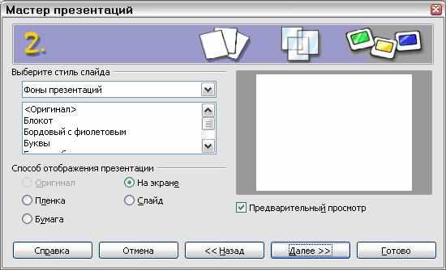

**Рис. 9.2.** Выбор дизайна слайда с использованием мастера презентаций

|  |  |
| --- | --- |
| **Примечание** | Презентация нового продукта и Предложение стратегии – подготовленные шаблоны презентаций. Они могут использоваться для создания презентаций выбором Из шаблона в первом окне ( рис. 9.1). Смотри Руководство по Impress для получения инструкций, как это делается. |

* 1. Выберите, как презентация будет использоваться в разделе **Способ отображения презентации**. Чаще всего, презентации создаются для показа на экране компьютера. Выберите На *Экран*.

|  |  |
| --- | --- |
| **Примечание** | Смотри Руководство по Impress для создания презентации с другими выходными носителями. |

* 1. Нажмите **Далее**. Появляется окно шага 3 мастера презентаций ( рис. 9.3).
  2. Выберите требуемый параметр из выпадающего меню **Эффект**.

|  |  |
| --- | --- |
| **СОВЕТ** | Вы можете захотеть принять значения по умолчанию и для *Эффект*, и для Скорость, если Вы не имеете опыта в выполнении этого. Оба из этих значений могут быть изменены позднее при работе с помощью **Смена слайдов и Анимация**. Оба объясняются более подробно далее в этой главе. |

* 1. Выберите желательную скорость для перехода между различными слайдами в презентации из выпадающего меню **Скорость**. Средняя – хороший выбор на данном этапе.
  2. Нажмите **Готово**. Новая презентация создана.

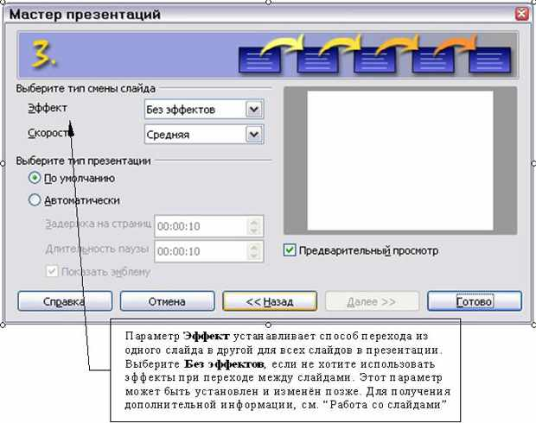

**Рис. 9.3.** Выбор эффекта и скорости при смене слайдов

|  |  |
| --- | --- |
| **Примечание** | Если Вы выбрали *Из шаблона* на шаге 1 мастера, кнопка **Далее** будет активна на шаге 3 и будут доступны другие страницы. Эти страницы здесь не описываются. |

**Форматирование презентации**

Теперь наступает этап, когда Вы создаете вашу презентацию, основываясь на вашей схеме. Это делается с использованием основного окна Impress ( рис. 9.4). Мы сначала опишем назначение каждой части этого окна. Впоследствии мы опишем, как использовать их вместе для создания вашей презентации.

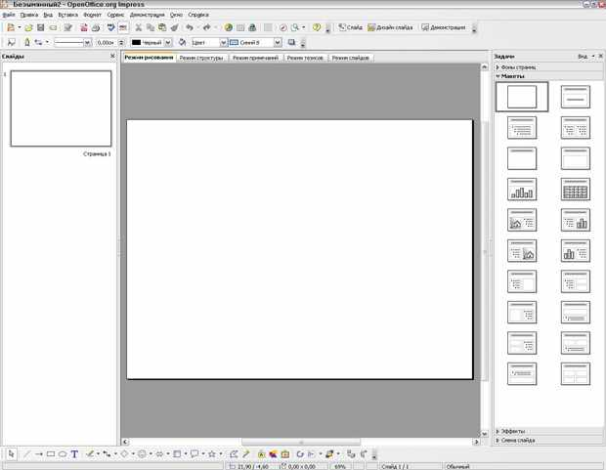

**Рис. 9.4.** Основное окно Impress

**Основное окно Impress**

Основное окно имеет три части: Панель Слайдов, Рабочее пространство и Панель задач. Панель Слайдов позволяет Вам делать определенные вещи с отдельными слайдами. Рабочее пространство – то, где делается большинство работы по созданию отдельных слайдов. Панель задач содержит группу из четырех задач, которые затрагивают стили, расположение, анимацию и переходы между слайдами в вашей презентации.

|  |  |
| --- | --- |
| **СОВЕТ** | Вы можете удалить Панель Слайдов или Панель задач из окна, нажав наhttps://intuit.ru/EDI/12_08_14_3/1407852794-22209/tutorial/276/objects/9/files/09-20.jpg, чтобы закрыть их как любое другое окно. Это также может быть сделано через **Вид > Панель** слайдов или **Вид > Панель задач**. Чтобы отобразить панели Слайдов и Задач, выполните снова **Вид > Панель слайдов** или **Вид > Панель задач**. |

**Панель слайдов**

*Панель Слайдов* содержит миниатюрные изображения слайдов в вашей презентации. Они находятся в том порядке, в котором их будут показывать. Щелчок на слайде выбирает его и помещает в *Рабочее пространство*. В то время как он находится там, Вы можете применять любые изменения, требуемые к тому отдельному слайду.

|  |  |
| --- | --- |
| **Примечание** | Порядок слайдов может быть изменен в *Рабочем пространстве*. Изменение порядка слайдов в *Рабочем пространстве* также изменяет порядок слайдов в *Панели слайдов*. |

Некоторые дополнительные операции, которые могут быть выполнены на одном или более слайдов в *Панели Слайдов*:

* Добавление нового слайда в любом месте в пределах презентации после первого слайда.
* Скрытие слайда так, чтобы он не отображался как часть слайд-шоу.
* Удаление слайда из презентации, если он больше не нужен.
* Переименование слайда.
* Копирование или перемещение содержания одного слайда в другой. (Копировать и Вставить или Вырезать и Вставить соответственно.)
* Изменить переход между слайдами после выбранного слайда или после каждого слайда в группе слайдов.
* Сменить стиль слайда. (Открывающееся окно позволяет Вам загрузить ваш собственный стиль.)
* Изменить раскладку слайда. (Требует использования секции Макеты на *Панели задач*.)

**Рабочее пространство**

*Рабочее пространство* содержит пять вкладок: **Режим рисования, Режим структуры, Режим примечаний, Режим тезисов и Режим слайдов**. Эти пять вкладок называют **Кнопки отображения** ( рис. 9.5). Имеется также много панелей инструментов, которые могут использоваться для создания слайдов. Меню **Вид > Панели инструментов** показывает список тех, которые являются доступными. Раздел *Проектирования слайда* ниже **Кнопок отображения**. Это то место, куда Вы помещаете воедино различные части вашего выбранного слайда.

Кнопки отображения

**Рис. 9.5.** Кнопки отображения

Каждое отображение разработано таким образом, чтобы сделать завершение определенных задач легче.

* *Режим рисования* – главное отображение для создания отдельных слайдов. Используйте это отображение для форматирования и проектирования и добавления текста, графики и эффектов анимации. Многие из других секций в этой главе описывают, как создавать и редактировать слайды в Режиме рисования. Дополнительная информация доступна в *Руководстве по Impress*.
* *Режим структуры* отображает заголовок темы, маркированные и нумерованные списки для каждого слайда в формате структуры. Используйте это отображение для изменения порядка слайдов, редактирования названий и заголовков, изменения порядка элементов в списке и добавления новых слайдов.
* *Режим примечаний* позволяет Вам добавлять примечания к каждому слайду, которые не видны при показе презентации. Только нажмите на слова " *Для добавления примечаний щелкните мышью"* и начинайте ввод. Вы можете изменить размеры текстового поля примечаний, используя зеленые указатели изменения размеров, и переместить это поле, поместив указатель на границу, и затем щелкнув мышью и перетянув на новое место. Изменения также могут быть сделаны в стиле текста с использованием клавиши *F11*.
* *Режим слайдов* отображает миниатюрные изображения каждого слайда по порядку. Используйте это отображение для изменения порядка слайдов, проведения рассчитанного по времени слайд-шоу, или добавления переходов между выбранными слайдами.
* *Режим тезисов* позволяет Вам печатать ваши слайды как тезисы. Вы можете выбрать один, два, три, четыре или шесть слайдов на страницу из **Панель задач > Макеты**. Этот выбор определяет, сколько миниатюрных изображений отображается. Вы можете изменить порядок миниатюрных изображений в этом отображении просто перемещая их при помощи мыши.

**Панель задач**

Панель задач имеет четыре раздела:

* *Фоны страниц*: Здесь Вы определяете Стиль оформления страницы, которую Вы будете использовать для вашей презентации. OOo Impress содержит 33 подготовленных основных страниц. Одна из них чистая, а остальные имеют фон.

|  |  |
| --- | --- |
| **Примечание** | *F11* может использоваться для открытия окна *Стили и форматирование*. Стили любой *Основной страницы* могут быть изменены для удовлетворения вашим целям. Это может быть сделано в любое время. |

* *Макеты*: отображаются 20 подготовленных макетов. Вы можете выбрать тот, который Вы хотите, или Вы можете выбрать первый (чистый) и изменить его так, как Вы считаете целесообразным.
* *Эффекты*: перечислены различные анимационные эффекты для выбранных элементов слайда. Анимация может быть добавлена к слайду, и она также может быть изменена или удалена позднее.
* *Смена слайда*: доступны 56 различных вариантов перехода между слайдами, включая Без переходов. Вы можете выбрать скорость перехода (низкая, средняя, высокая). Вы можете выбрать между автоматическим или ручным переходом, и как долго Вы хотите, чтобы выбранный слайд отображался (только автоматический переход).

**Построение презентации**

Этот процесс начинается с решения того, какие основные особенности Вы хотите, чтобы имели все слайды. Эти особенности определяют, какую основную страницу Вы будете использовать для ваших слайдов и какие модификации, если это требуется, Вы сделаете в них.

**Выбор основной страницы**

|  |  |
| --- | --- |
| **СОВЕТ** | OOo определяет *Основную страницу* как базовый слайд для презентации. Для данной презентации есть обычно только один базовый слайд или Основная страница. Все слайды создаются посредством добавления элементов к базовому слайду. Другой базовый слайд может использоваться для некоторых из слайдов, если Вы хотите сделать так. Если Вы решаете позже, что базовый слайд, который Вы выбрали, не отвечает вашим потребностям, Вы можете выбирать другой базовый слайд. Или Вы можете изменить часть вашего базового слайда. Все слайды, созданные на основе базового слайда, будут изменены тем же самым образом. Поскольку Вы разрабатываете вашу Основную страницу (базовый слайд) и затем последующие слайды, используйте регулярно *F5* или *F9*, чтобы увидеть, что слайд, с которым Вы работаете, похож на полный экран. Тогда используйте клавишу *Esc* для возвращения к вашей работе создания слайд-шоу. Вы сможете определить проблемы скорее и более легко этим путем. |

Вы должны сначала определить стили, которые Вы хотите использовать для вашей презентации. Есть множество подготовленных Основных страниц для выбора ( рис. 9.6). Выберите наиболее близкий к тому, что Вы хотите. Мы рассмотрим то, как сделать изменения в Основной странице позднее.

|  |  |
| --- | --- |
| **Примечание** | *Основная страница по умолчанию* – пустой слайд с определенными стилями страницы. Другие *Основные страницы* содержат стили, а также определенные стили страницы. |

Чтобы увидеть, что возможно, посмотрите на то, как были сделаны подготовленные Основные страницы. Чтобы сделать это, выполните **Вид > Мастер > Мастер слайдов**. Выберите Пустой слайд в разделе *Макеты* на панели *Задач*. Откройте раздел *Фоны страниц*. Так как О *сновная страница по умолчанию* – пустая, рассмотрим только другие доступные Основные страницы.

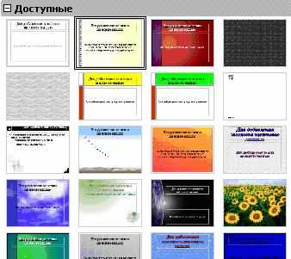

**Рис. 9.6.** Доступные основные страницы

|  |  |
| --- | --- |
| **СОВЕТ** | **Вид > Мастер > Мастер слайдов** позволяет Вам делать изменения в базовом слайде. Любые изменения, сделанные в базовом слайде, будут сделаны на всех слайдах презентации. **Вид > Обычный** позволяет Вам работать только с отдельными слайдами. С этим выбором Вы можете сделать изменения для всех слайдов. Но ни одно из этих изменений никогда не изменит базовый слайд, непосредственно. |

Первые два шага к построению презентации: выберите базовый слайд, который наиболее полно отвечает вашим потребностям, и сохраните презентацию. После чего Вы должны изменить базовый слайд.

|  |  |
| --- | --- |
| **Внимание** https://intuit.ru/EDI/12_08_14_3/1407852794-22209/tutorial/276/objects/9/files/09-19.jpg | Не забудьте часто сохраняться при работе с презентацией, чтобы предотвратить любую потерю информации, если произойдет что-либо неожиданное. Вы можете также захотеть активизировать функцию Автовосстановления. ( **Сервис > Параметры > Загрузка/Сохранение > Общие** ). Удостоверьтесь, что флажок Автосохранение каждые установлен и что Вы ввели количество минут. (Я обычно выбираю 3 минуты.) |

Сделайте изменения в Основной странице, которую Вы выбрали, выполнив **Вид > Мастер > Мастер слайдов**. Большинство из этого делается с использованием стилей. *F11* открывает окно Стили и форматирование. Значок Стили презентации должен уже быть выбран. (Если это не так, выберите его сейчас.) Четырнадцать стилей перечислены, и все они могут быть изменены. Но никакие новые стили не могут быть добавлены. Для изменения любого из этих стилей сделайте щелчок правой кнопкой мыши на имени стиля и выберите **Изменить** из контекстного меню.

1. Стили Фон:
   * *Нет подразумевает*, что все фоны будут белыми.
   * *Цвет позволяет* Вам выбирать ваш собственный цвет фона
   * *Градиент* имеет 15 подготовленных фонов. Приращение между одним и другим цветом автоматически установлены по умолчанию, но Вы можете установить его вручную, если Вы желаете.
   * *Штриховка* имеет 10 подготовленных образцов. Дополнительные могут быть созданы с использованием **Формат > Область > Штриховки (вкладка)**. Цвет фона может быть добавлен к штриховке.
   * *Растр* имеет 20 подготовленных образцов. Дополнительные растровые изображения могут быть добавлены к этому списку, если они – один из графических форматов, распознаваемых OOo. **Формат > Область > Растровые изображения** позволяет Вам сделать это. Если Вы имеете рисунок, который Вы хотите использовать с вашими слайдами, удостоверьтесь, что он имеет допустимый формат. (См. примечание ниже о том, как найти список приемлемых форматов.) Используйте кнопку **Импорт** для определения его местонахождения и дайте ему имя. Используйте *F11* и выберите *Растр* из стилей Фона. Вы должны увидеть ваше импортированное растровое изображение у основания списка.

|  |  |
| --- | --- |
| **Примечание** | **Сервис > Параметры > OpenOffice.org > Цвета** позволяют Вам создавать ваши собственные пользовательские цвета. Как только Вы создаете цвет этим путем, он будет перечислен в выборе цветов, доступных для фона. Новые Градиенты могут быть созданы, и эти градиенты могут быть изменены. Сделайте так, **Формат > Область > Градиент** (вкладка). Выполнение этого выходит за рамки данной главы. Чтобы увидеть все графические форматы, которые OOo принимает как растровые изображения, выполните **Формат > Область > Растровые изображения**. Нажмите Импорт. Тип файлов содержит весь список приемлемых графических форматов. Вы можете также создать ваше собственное растровое изображение, используя поле Редактор образца в верхнем левом углу диалогового окна **Формат > Область > Растровые изображения**. |

1. Стили *Объекты фона*: Используйте это, чтобы установить особенности всех объектов, которые Вы добавляете к Основной странице (Базовому слайду). Сделайте любые изменения, в которых Вы нуждаетесь. Не забудьте использовать *F5* после создания изменения, чтобы удостовериться, что именно это Вы хотите. Использование клавиши *Esc* впоследствии возвратит Вас к вашей работе.

|  |  |
| --- | --- |
| **Примечание** | Точно так же, как стили Абзаца и Символа во Writer, стили Объекты фона могут быть отвергнуты применением ручного форматирования. Таким образом возможно иметь два фоновых объекта с различным форматированием. Использование фоновых объектов требует знания компонента OOo Draw и выходит за рамки данной главы. |

1. *Примечания*: Если Вы хотите иметь примечания, прикрепленные к вашим слайдам, выполните щелчок правой кнопкой мыши по стилю *Примечания*, выберите **Изменить** и установите форматирование, какое Вы хотите для примечаний. Удостоверьтесь, что Вы сделали шрифт достаточно большим, чтобы быть удобочитаемым. Только помните, что это форматирование будет применено к примечанию каждого слайда, использующего этот же самый базовый слайд. Нижняя часть окна Примечания содержит пример того, как будет выглядеть любой из ваших выборов.

|  |  |
| --- | --- |
| **Примечание** | В настоящее время Вы не можете посмотреть ваши примечания, в то время как Вы управляете вашим слайд-шоу. Ваши примечания могут быть включены в печатный рекламный листок слайд-шоу. |

1. *Структура 1 по Структура 9*:Эти стили устанавливают форматирование для каждого уровня текста в текстовых полях слайдов. Все они имеют значения по умолчанию, которые являются довольно хорошими. Вы, вероятно, хотели бы оставить большинство из них, если не все эти значения, как есть. Позднее в простой презентации, использующей только один базовый слайд, любые сделанные изменения затронут все слайды, содержащие измененный стиль. Например, пять слайдов имеют текст со стилем *Структура* 2. Когда Вы изменяете размер шрифта стиля *Структура* 2 с 20 на 18, это изменение будет сделано на всех пяти слайдах, для каждого абзаца использующего стиль *Структура* 2.
2. *Заголовок* и *Подзаголовок*: Устанавливают эти стили тем же самым путем, каким Вы устанавливали стили с Структура 1 по Структура 9. Большинство этих стилей работает очень хорошо в том виде, как они есть. Части, которые Вы можете захотеть изменить Шрифт, Начертание, Размер шрифта и Цвет шрифта (на вкладке **Эффекты шрифта** ).
3. Когда Вы закончите делать ваши изменения, используйте **Вид > Обычный**. Или, Вы можете нажать **Закрыть режим фона** на панели инструментов *Режим фона*.

**Создание первого слайда**

Первый слайд – обычно Титульный лист. Решите, какое из расположений удовлетворит вашему замыслу для вашего первого слайда. Я предлагаю, чтобы Вы выполнили его довольно простым. Некоторые простые макеты слайдов, такие как *Заголовок-Слайд* (также содержит секцию для подзаголовка), *Заголовок-объект* или *Только заголовок*. Остальная часть макетов, кажется, лучше удовлетворяет более поздним слайдам в презентации или более сложным презентациям.

|  |  |
| --- | --- |
| **Примечание** | Для очень простых презентаций Вы можете не нуждаться в заголовке. Например, иногда я соединял группу изображений, чтобы кто-нибудь их посмотрел. Но в большинстве случаев, Вы должны будете использовать заголовок как первый слайд. |

**Добавление элементов к титульному листу**

Все три предложенных слайда содержат секцию заголовка в верхней части. Чтобы создавать заголовок, нажмите на фразе *Для добавления заголовка нажмите мышью*. Введите заголовок. Настройка форматирования заголовка может быть сделана с использованием клавиши *F11*, щелчка правой кнопкой мыши на стиле *Заголовок*, и выбора Изменить из контекстного меню.

Если Вы используете макет слайда *Заголовок-Слайд*, нажмите на фразе *Для добавления текста щелкните мышью*. Введите подзаголовок. Сделайте любые настройки форматирования, какие Вы желаете. Сделайте это тем же самым путем, как будто Вы изменяете форматирование заголовка: используйте клавишу *F11*, щелкните правой кнопкой мыши на стиле Подзаголовок, выберите **Изменить** из контекстного меню и сделайте ваши изменения. Нажмите **OK**, чтобы применить ваши изменения к подзаголовку.

Макет слайда *Заголовок, Объект* также может использоваться. Чтобы сделать его, требуются знания того, как перемещать и изменять размеры графических изображений (объектов). Вставьте объект как *Объект OLE*. Сделайте следующее:

1. Выполните двойной щелчок мышью по изображению.
2. Выберите *Создать из файла* и нажмите **OK**.

|  |  |
| --- | --- |
| **Внимание** https://intuit.ru/EDI/12_08_14_3/1407852794-22209/tutorial/276/objects/9/files/09-19.jpg | Нажмите **Связать с файлом**, только если Вы собираетесь держать презентацию и файл в одном и том же каталоге, в котором они были изначально сохранены. В противном случае, Вы не сможете получить доступ к вашим Объектам OLE из вашего слайд-шоу, когда это понадобится. |

1. Нажмите **Обзор** для выбора местоположения файла. Выберите файл и нажмите **Открыть**. После чего нажмите **OK**.
2. Измените размер и расположение объекта на слайде как требуется

**Вставка дополнительных слайдов**

Шаги для вставки дополнительных слайдов в основном те же самые, что и для выбранного титульного листа. Это процесс, который должен быть повторен для каждого отдельного слайда. Так как Вы собираетесь использовать только один базовый слайд, ваше единственное беспокойство в данный момент – секция *Макеты* на панели *Задачи* справа.

Сначала Вы должны вставить все слайды, которые требуются по Вашей схеме. Только после этого Вы можете начинать добавлять специальные эффекты, такие как пользовательская анимация и переходы между слайдами. (Они обсуждаются в следующем разделе.)

**Шаг 1**:Вставка нового слайда. Это может быть сделано разнообразными путями: выбирайте сами.

* Вставка > Слайд.
* Выполните щелчок правой кнопкой мыши на существующем слайде и выберите **Новый слайд** из контекстного меню.
* Нажмите на значок *Слайд* на панели инструментов *Презентация* ( рис. 9.7).

Панель инструментов Презентация

**Рис. 9.7.** Панель инструментов Презентация

**Шаг 2**:Выберите макет слайда, который лучше всего соответствует вашим потребностям.

Если ваш слайд состоит только из названия с изображением, диаграммой или электронной таблицей, вставка как Объект OLE является самым простым. Но знайте, действие это для диаграммы или электронной таблицы не простое. Это продвинутая методика.

**Шаг 3**: Измените элементы слайда. На данном этапе слайд состоит из всего содержавшегося в базовом слайде, а также в выбранном макете слайда. Этап включает удаление ненужных элементов, добавление необходимых элементов (изображений и OLE-объектов) и вставку текста.

|  |  |
| --- | --- |
| **Внимание** https://intuit.ru/EDI/12_08_14_3/1407852794-22209/tutorial/276/objects/9/files/09-19.jpg | Изменения в любом из подготовленных макетов могут быть сделаны только с использованием **Вид > Обычный**, который является режимом по умолчанию. Попытка сделать это, изменяя базовый слайд, приведет к сообщению об ошибке. (Базовый слайд изменяется, используя **Вид > Мастер > Мастер слайдов**.) |

1. Удалите любой элемент слайда, в котором Вы не нуждаетесь ( рис. 9.8).
   * Нажмите на элемент для его выделения. (Зеленые квадратики показывают, что он выделен.)
   * Нажмите клавишу Delete для его удаления.

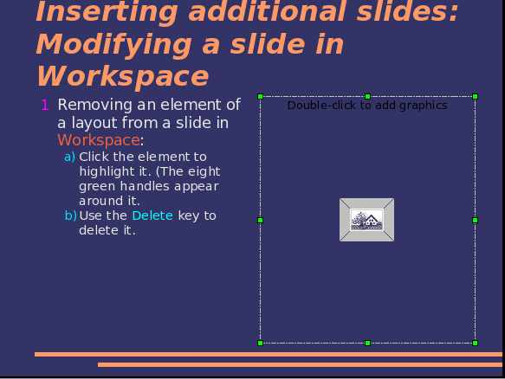

**Рис. 9.8.** Удаление элемента слайда

* + Добавьте необходимые элементы к слайду.
    - Добавление изображения к фрейму:
      1. Сделайте двойной щелчок мышью по изображению во фрейме.
      2. Перейдите к местоположению файла изображения.
      3. c) Выберите изображение и нажмите **Открыть**.
         * 1) Измените размеры изображения по необходимости. Следуйте указаниям в примечании *Внимание* ниже.
    - Добавление изображения из графического файла не во фрейм:
      1. **Вставка > Изображение > Из файла**.
      2. Переместитесь к месту расположения файла, выберите его и нажмите **Открыть**.
      3. Переместите изображение на требуемое место.
      4. f) Измените размер изображения по необходимости.
    - Добавление OLE-объектов – продвинутая техника, которая описывается в Руководстве по Impress.

|  |  |
| --- | --- |
| **Внимание** https://intuit.ru/EDI/12_08_14_3/1407852794-22209/tutorial/276/objects/9/files/09-19.jpg | Когда изменяете размеры изображения, выполните щелчок правой кнопкой мыши на изображении. Выберите **Положение и размер** из контекстного меню. Удостоверьтесь, что флажок **Пропорционально** установлен. Тогда настройте высоту или ширину под размер, который Вам необходим. (Когда Вы регулируете одно измерение, изменяются оба измерения.) Отказ сделать так исказит картину. |

1. Добавление текста к слайду: Если слайд содержит текст, нажмите на фразу *Для добавления структуры щелкните мышью в текстовом фрейме*. Введите текст в текстовый фрейм.

|  |  |
| --- | --- |
| **Примечание** | Текст в слайде находится в формате структуры: каждый уровень имеет отступ больше, чем предыдущий уровень, поскольку Вы двигаетесь от уровня 1 к уровню 10. |

* + Чтобы изменить уровень структуры при вводе, используйте клавиши курсора **влево** и **вправо** ( рис. 9.9).
    - Стрелка **влево** изменяет его на предыдущий уровень структуры (уровень 3 на уровень 2 например);
    - Стрелка **вправо** изменяет его на следующий уровень структуры ( уровень 2 на уровень 3 например).

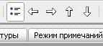

**Рис. 9.9.** Стрелки перемещения текста

* + • Чтобы изменить порядок абзацев (строк), используйте клавиши курсора **вверх и вниз**.
    - Стрелка **вверх** перемещает абзац выше в тексте ( рис. 9.10).
    - Стрелка **вниз** перемещает абзац ниже в тексте.

|  |  |
| --- | --- |
| **Примечание** | Перемещение текста повсюду обычно требует использования комбинации этих клавиш. Например, абзац должен быть перемещен выше, и его уровень структуры должен быть изменен на более низкий уровень (ближе к 1) или более высокий уровень (ближе к 10). |

* + - 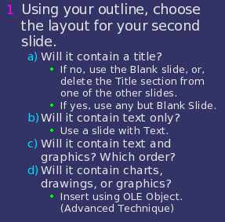
    - 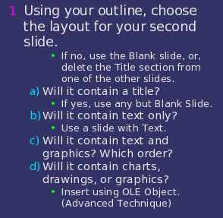
    - **Рис. 9.10.** Перемещение текста вверх или вниз

**Шаг 4**: Для создания дополнительных слайдов повторите шаги 1–3.

**Работа со слайдами**

Настало время, чтобы проверить всю презентацию и ответить на некоторые вопросы. Запуск слайд-шоу по крайней мере однажды ответит на них. Вы можете захотеть добавить некоторые собственные вопросы.

1. Слайды в правильном порядке? В противном случае некоторые из них должны быть перемещены.
2. Дополнительный слайд сделал бы отдельный пункт более ясным? Слайд должен быть создан.
3. Некоторая пользовательская анимация помогла бы некоторым из слайдов? (продвинутая методика)
4. Некоторые из слайдов должны иметь отличающийся переход между слайдами, чем другие? Переход этих слайдов должен быть изменен.
5. Некоторые из слайдов кажутся ненужными? Удалите слайд или слайды после проверки, если они действительно не нужны.

|  |  |
| --- | --- |
| **Внимание** https://intuit.ru/EDI/12_08_14_3/1407852794-22209/tutorial/276/objects/9/files/09-19.jpg | Если один или несколько слайдов кажутся ненужными, скройте слайд или слайды, и просмотрите слайд-шоу еще несколько раз, чтобы удостовериться. Чтобы скрыть слайд, выполните щелчок правой кнопкой мыши по слайду в панели Слайдов. Выберите **Скрыть слайд** в контекстном меню. Не удаляйте слайд, пока Вы не сделали этого. В противном случае Вам, возможно, придется создавать слайд заново. |

Как только Вы ответили на них и ваши собственные вопросы, Вы должны сделать необходимые изменения. Это делается легче всего в Режиме слайдов и будет там объясняться. Если Вы нуждаетесь в одном или более новых слайдах, создаете их, используя шаги, перечисленные в "Вставка дополнительных слайдов"

**Пользовательская анимация**

Если Вы знаете, как добавить пользовательскую анимацию к слайду, сделайте это теперь. Это продвинутая методика и объясняется в *Руководстве по Impress*.

**Переходы между слайдами**

Ваше первое слайд-шоу, вероятно, должно иметь одинаковый переход между слайдами для всех слайдов. Установка *Смена слайдов* в *По щелчку мыши* значение по умолчанию и простая настройка. Если Вы хотите, чтобы каждый слайд отображался в течение определенного времени, нажмите *Автоматически после* и введите количество секунд. Нажмите **Применить ко всем слайдам**.

|  |  |
| --- | --- |
| **СОВЕТ** | Раздел Смена слайда имеет очень полезный выбор: *Автоматический предварительный просмотр*. Выберите этот флажок. Теперь, когда Вы делаете любые изменения смены слайдов, новый слайд отображается в области разработки слайда, в том числе с эффектом перехода. |

Изменения, которые могут быть сделаны для смены слайдов:

1. Применить к выделенным слайдам содержит список переходов между слайдами.
   1. a) Удостоверьтесь, что А *втоматический предварительный просмотр* установлен.
   2. d) Нажмите на один из элементов списка П *рименить к выделенным слайдам*.
      * Наблюдайте эффекты этого перехода между слайдами;
      * Выберите переход между слайдами, какой Вы хотите.
2. Изменить переход содержит два выпадающих списка.
   1. Выберите *Скорость*: низкая, средняя или высокая;
   2. Выберите *Звук* из списка, если Вы хотите его.
3. Как только Вы сделали ваши установки, если таковые вообще имеются, нажмите **Применить ко всем слайдам**, чтобы задать одинаковый переход для всех слайдов.
4. **Воспроизвести** и **Демонстрация** используются для воспроизведения одного или большего количества слайдов в презентации.
   1. Нажатие **Воспроизвести** имеет тот же самый эффект, что и установка флажка (пометка) *Автоматический предварительный просмотр*: один слайд отображается вместе с его переходом между слайдами.
   2. **Демонстрация** начинает слайд-шоу с выбранного слайда и продолжает его до конца.

|  |  |
| --- | --- |
| **СОВЕТ** | Если Вы хотите использовать эту кнопку, чтобы воспроизвести все слайд-шоу, нажмите на верхний слайд в панели слайдов. Теперь нажмите Демонстрация в разделе Смена слайда на панели Задачи. |

**Рабочее пространство**

Вы уже знаете о первом режиме Рабочего пространства: Режим рисования. Вся ваша работа пока делалась в этом режиме, с каждым слайдом отдельно. Другие режимы Рабочего пространства позволяют Вам выполнять другие задачи.

**Режим рисования**

Есть два способа поместить слайд в область проектирования слайда режима рисования: нажать на миниатюрное изображение слайда в панели слайдов или использовать Навигатор. Для открытия Навигатора нажмите кнопку **Навигатор** на панели инструментов Стандартная ( рис. 9.11). Выберите слайд, прокрутите вниз список Навигатора, пока Вы не найдете его, и дважды щелкните по нему.

Кнопка Навигатор

**Рис. 9.11.** Кнопка Навигатор

|  |  |
| --- | --- |
| **Примечание** | Одна из целей именования слайдов состоит в том, чтобы соответствовать схеме, которую Вы создали вначале. Другая цель состоит в том, чтобы помочь найти отдельный слайд, который Вы хотите изменить с использованием Навигатора. |

**Режим структуры**

Режим структуры содержит все слайды презентации в их нумерованной последовательности. Отображается только текст в каждом слайде. Имена слайдов не включаются. Режим структуры удовлетворяет по крайней мере двум целям.

1. Создание изменений в тексте слайда:
   * Вы можете добавить и удалить текст в слайде так же, как в режиме рисования.
   * Вы можете перемещать абзацы текста в выбранном слайде вверх или вниз, используя стрелки вверх и вниз ( рис. 9.12).

Стрелки

**Рис. 9.12.** Стрелки

* + Вы можете изменить уровень структуры для любого из абзацев в слайде, используя стрелки влево и вправо.
  + Вы можете и перемещать абзац, и изменять его уровень структуры, используя комбинацию этих четырех стрелок.

1. Слайды могут быть сопоставлены с Вашей схемой. Если Вы замечаете, что для вашей схемы необходим другой слайд, Вы можете возвратиться к режиму рисования для создания слайда. После чего возвратиться к рассмотрению всех слайдов в вашей схеме в режим структуры.
   * Если слайд находится в неправильной последовательности, Вы можете переместить его в надлежащее место.
     + Нажмите на значок слайда, который вы хотите переместить.
     + Перетащите его куда Вы хотите.

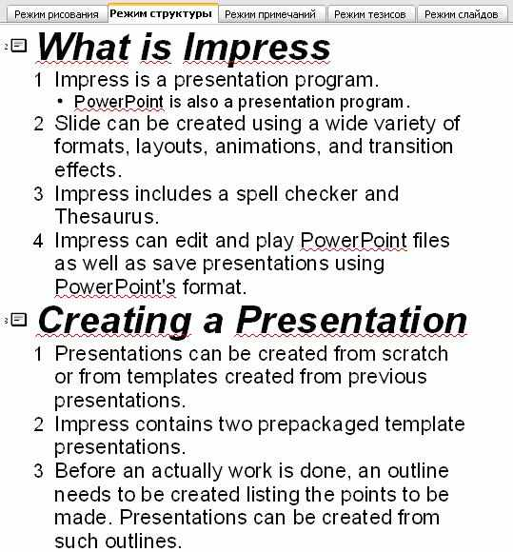

**Рис. 9.13.** Перемещение слайдов в режиме Структуры

**Режим примечаний**

Режим примечаний используется для добавления примечаний к слайду. В настоящее время, они не видимы человеку, управляющему слайд-шоу. Они могут быть распечатаны как часть рекламного листка, но это не легкая задача.

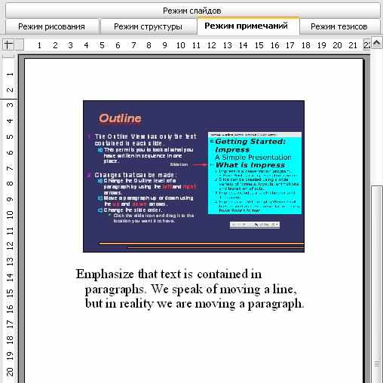

**Рис. 9.14.** Режим примечаний

Для добавления примечаний к слайду:

1. Нажмите на вкладку Режим примечаний в рабочем пространстве ( рис. 9.14).
2. Выберите слайд, которому Вы добавите примечания.
   * дважды щелкните по слайду в панели слайдов, или
   * дважды щелкните по имени слайда в Навигаторе.
3. Введите примечание в текстовом поле ниже слайда.

**Режим слайдов**

Этот режим содержит все миниатюрные изображения слайдов ( рис. 9.16). Используйте этот режим для выбора группы слайдов. Или Вы можете работать только с одним слайдом. Измените число слайдов в строке, если желаете ( рис. 9.15).

Панель инструментов Режим слайдов

**Рис. 9.15.** Панель инструментов Режим слайдов

1. Выбор **Вид > Панели инструментов > Режим слайдов** делает панель инструментов Режим слайдов видимой.
2. Настройте число слайдов.
3. Когда вы настроили число слайдов в строке, выполните **Вид > Панели инструментов > Режим слайдов**, чтобы скрыть эту панель инструментов.

Для перемещения слайда в презентации в режиме слайдов:

1. Нажмите на слайд. Он становится немного больше.
2. Перетащите его к тому местоположению, которое Вы хотите.
   * Поскольку Вы перемещаете слайд, черная вертикальная линия появляется справа от слайда.
   * Тащите слайд, пока эта черная вертикальная линия не расположится там, где Вы хотите видеть слайд.

Для выбора группы слайдов:

1. Нажмите на первый слайд.
2. Удерживайте в нажатом положении левую кнопку мыши.
3. Переместите курсор к последнему миниатюрному изображению слайда. Образуется прямоугольник с пунктирной границей, когда Вы перемещаете курсор через миниатюрные изображения слайдов. Удостоверьтесь, что прямоугольник включает все слайды, которые Вы хотите выбрать.

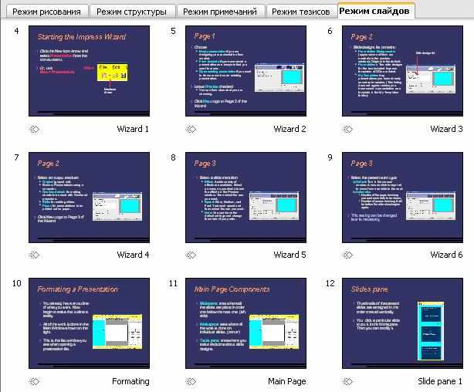

**Рис. 9.16.** Режим слайдов

Для перемещения группы слайдов:

1. Выделите группу.
2. Перетащите группу к ее новому местоположению. Та же самая вертикальная черная линия показывает Вам, куда перемещается группа слайдов.

|  |  |
| --- | --- |
| **Примечание** | Выбор группы слайдов работает прямоугольным способом. Например: слайды 1, 2, 3, 5, 6 и 7 могут быть выбраны, но слайды 1, 2, 5, 6 и 7 не могут. |

Вы можете работать со слайдами в Режиме слайдов ( рис. 9.13) так же, как в панели слайдов.

Чтобы сделать изменения, щелкните правой кнопкой мыши на слайде и можете делать следующее, используя контекстное меню:

1. Добавить новый слайд после выделенного слайда.
2. Удалить выбранный слайд.
3. Изменить макет слайда.
4. Изменить переходы между слайдами.
   * Для одного слайда нажмите на слайд для его выбора. После чего добавьте требуемый переход.
   * Для более чем одного слайда выберите группу слайдов и добавьте требуемый переход.
5. Скрыть выделенный слайд. Он не будет отображаться в слайд-шоу.
6. Скопировать и вставить слайд.
7. Вырезать и вставить слайд.

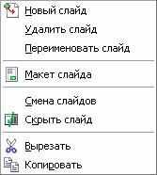

**Рис. 9.17.** Работа со слайдом

**Режим тезисов**

Этот режим предназначен для настройки размещения Ваших слайдов для печати тезисов. Расположение содержит пять вариантов: один, два, три, четыре и шесть слайдов на странице ( рис. 9.18). Если Вы хотите включить примечания слайдов в Ваши тезисы, Вы должны будете обратиться к *Руководству по Impress*. Это затрагивает продвинутые методики.

Для печати тезисов:

1. Выберите слайды, используя режим слайдов.
2. Выберите **Файл > Печать** или нажмите *Control+P*.
3. Выберите **Параметры** в нижнем левом углу.
4. Установите **Тезисы** и нажмите **OK**.
5. Выберите **Область печати**.
6. Нажмите **OK** в окне **Печать**.

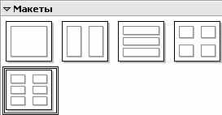

**Рис. 9.18.** Макеты тезисов

|  |  |
| --- | --- |
| **Примечание** | Выбрав один слайд, возможно напечатать его и любые примечания, которые он содержит. Печать всей презентации и всех ее примечаний выходит за рамки этого документа. |

**Демонстрация презентации**

Для демонстрации слайд-шоу сделайте одно из следующего:

* Нажмите **Демонстрация > Демонстрация**.
* Нажмите кнопку Демонстрация ( рис. 9.19).

Панель инструментов Презентация

**Рис. 9.19.** Панель инструментов Презентация

* Нажмите *F5* или *F9* для запуска демонстрации.

Если для переходов между слайдами задано *Автоматическим после X секунд*, позвольте демонстрации выполняться самой.

Если для переходов между слайдами задано *По щелчку мыши*, сделайте одно из следующего, чтобы переместиться от одного слайда к следующему.

* Использовать клавиши управления курсором на клавиатуре, чтобы перейти к следующему слайду или возвратиться к предыдущему.
* Вы можете также щелкнуть мышью.
* Нажать клавишу *Пробел* на клавиатуре, чтобы перейти к следующему слайду.

Для завершения демонстрации в любое время, в том числе и в конце, нажмите клавишу Esc.

**Тест №9 Работа с Impress**

**1. Какие возможности предоставляет Impress?**

(Отметьте все правильные ответы.)

1.ввод данных, обычно числовых, с последующей манипуляцией ими для получения определенных результатов

2.проверка правописания, тезаурус, подготовленные текстовые стили, привлекательные фоновые стили и удобное меню помощи

3.создание слайдов, содержащих много различных элементов, включая текст, маркированные и нумерованные списки, таблицы, диаграммы, рисунки и широкий диапазон графических объектов

**2. Какие стили презентаций можно выбрать в мастере из раздела Презентации?**

(Отметьте все правильные ответы.)

1.презентация нового продукта

2.оригинал для пустого стиля слайдов презентации

3.предложение стратегии

4.новая презентация

**3. Какие операции могут быть выполнены при помощи Панели Слайдов?**

(Отметьте все правильные ответы.)

1.добавление нового слайда в любом месте в пределах презентации после первого слайда

2.переименование слайда

3.удаление слайда из презентации, если он больше не нужен

4.скрытие слайда так, чтобы он не отображался как часть слайд-шоу

5.печать слайда

**4. Какой из режимов отображения рабочего пространства используется для изменения порядка слайдов, редактирования названий и заголовков, изменения порядка элементов в списке и добавления новых слайдов?**

(Отметьте один правильный ответ.)

1.режим тезисов

2.режим структуры

3.режим рисования

4.режим примечаний

**5. В каком из разделов Панели задач определяется стиль оформления страницы?**

(Отметьте один правильный ответ.)

1.смена слайда

2.макеты

3.эффекты

4.фоны страниц

**6. Для чего предназначен режим тезисов?**

(Отметьте один правильный ответ.)

1.для настройки размещения слайдов при печати

2.для добавления комментариев к слайдам, которые не будут отображаться в режиме демонстрации

3.для настройки порядка отображения слайдов в режиме презентации

**Ответы присылать kuzn117@yandex.ru, можно в ВК - id480169637**